第一课时

一、小猫钓鱼，组成新词语。



睡 做 伙 有 过

节 觉 梦 伴 趣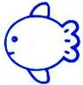

二、读拼音，写词语。

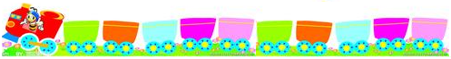  huǒ bàn zhè lǐ gè zhǒng gè yàng

  

三、下面的说法对吗?对的画“ √ ”，错的画“×”。

1.“各”的第一笔是“一” 。（ ）

2．“觉”中一共有三个点。（  ）

3. 本文中“我”说“唉，要是不上学就好了”是因为“我”确实不爱上学。

（ ）

参考答案：

一、睡觉 做梦 伙伴 有趣 过节

二、伙伴 这里 各种各样

三、1.× 2.√ 3.×